Живой организм, его среда обитания

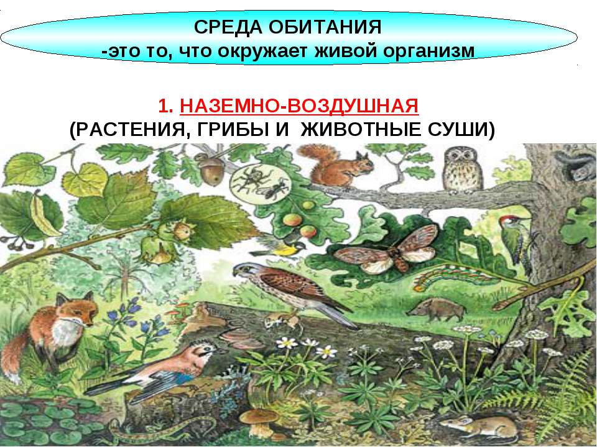
Жизнь протекает на большом пространстве разнообразной поверхности земного шара.
Биосфера – это оболочка Земли, где существуют живые организмы.
Биосфера включает в себя:
- Нижняя часть атмосферы (воздушная оболочка Земли)
- Гидросфера (водная оболочка Земли)
- Верхняя часть литосферы (твердая оболочка Земли)
Каждая из этих оболочек Земли имеет особые условия, создающие разные среды жизни. Различными условиями сред жизни порождается многообразие форм живых организмов.

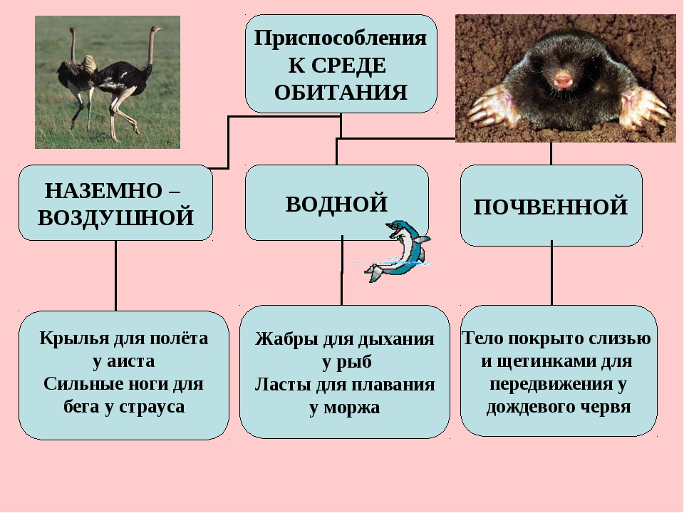
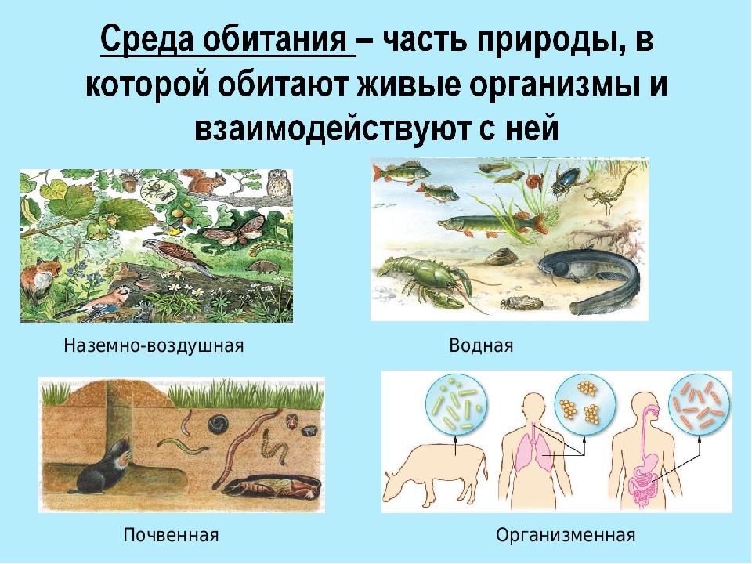
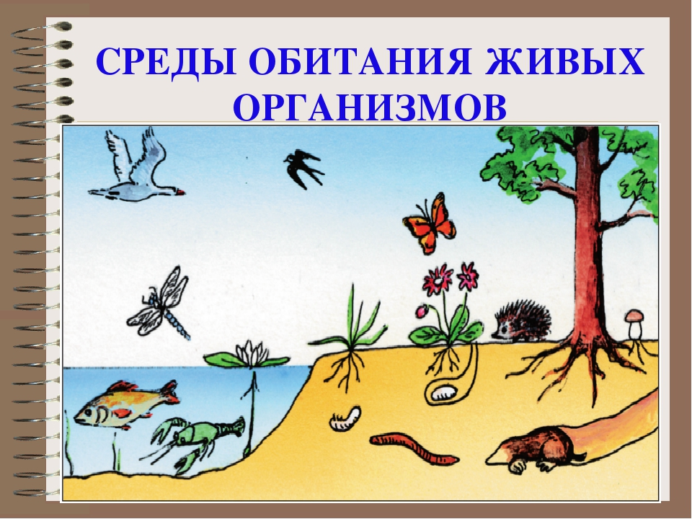
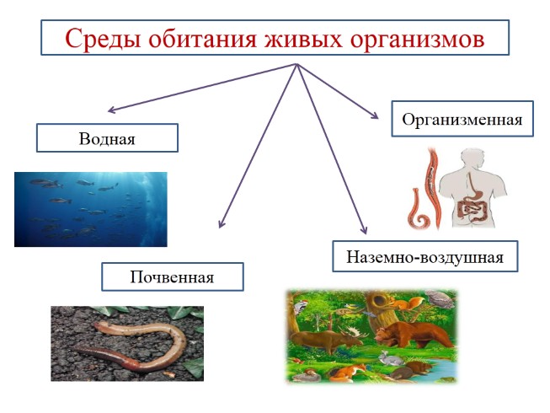
Быстра, вынослива всегда,  Но голову от страха прячет,  И не летает никогда,  Но птицей всё же величают! ( Страус) | Спереди — пятачок,  Сзади — крючок,  Посредине — спинка,  На спинке — щетинка. (Свинья)
Я устраиваюсь ловко:  У меня с собой кладовка.  Где кладовка? За щекой!  Вот я хитренький какой! (хомяк) | Вьётся верёвка,  На конце головка. (змея)  * * *
У кого глаза на рогах,  А дом на спине? (улитка) | Что за чудо! Вот так чудо!  Сверху блюдо, снизу блюдо,  Ходит чудо по дороге,  Голова торчит, да ноги. (черепаха)
Хитрая плутовка,  Рыжая головка,  Хвост пушистый — краса!  Как зовут её? (лиса). | Комочек пуха, длинное ухо,  Прыгает ловко, любит морковку. (Заяц)  * * *
Что за зверь лесной  Встал, как столбик, под сосной  И стоит среди травы —  Уши больше головы? (Заяц)* * | Ссорится повсюду,  Ей на месте не сидится,  Нет болтливей этой птицы,  Скачет по деревьям бойко,  Белобокая …(сорока)
Зверёк бурый, неуклюжий,  Он не любит зимней стужи.  До весны в норе глубокой  Посреди степи широкой  Сладко спит себе зверёк.  Как зовут его? (сурок). | Отгадайте, это кто  Ходит в костяном пальто? (черепаха)  *
В Новый Год она пришла,  Вкусный запах принесла  И колючие иголки,  Это же подарки…(елка) | В небесах она сверкает,  Нашу елку украшает.  Не померкнет никогда  В новогодний день …(звезда)
Задремлю я – и пою  Песенку тебе свою.  Но когда я на охоте –  Не ленивый я в работе.( кот) | Он ходит, голову задрав,  Не потому, что важный граф,  Не потому, что гордый нрав,  А потому, что он…( жираф)
Я устраиваюсь ловко:  У меня с собой кладовка.  Где кладовка?  За щекой!  Вот я хитренький какой! (хомяк) | В одежде богатой,  Да сам слеповатый.  Живёт без оконца,  Не видывал солнца ( крот)
Лежала между ёлками  Подушечка с иголками.  Тихонечко лежала,  Потом вдруг убежала.( ёж) | У него большие уши,  Он хозяину послушен.  И хотя он не велик,  Но везёт, как грузовик. ( ослик)
Кто по ёлкам ловко скачет  И взлетает на дубы?  Кто в дупле орехи прячет,  Сушит на зиму грибы?( белка) | Не усат, а бородат,  И сердит на всех ребят,  Но не дедушка он всё же.  Угадайте, дети, кто же?( козел)
Водная | Почвенная | Наземно-воздушная | Организменная

Самый знаток загадок, отгадай-ка
В каких средах обитают эти животные?
Спасибо за внимание



